**Smart IDE 数据流图**

171860022 梁欣悦

一、基本功能：

1. UI操作与显示
2. 编译
3. 调试
4. 资源管理

输入：开发人员输入代码或者执行操作

输出：UI界面更新和资源文件更新

二、数据流图实例

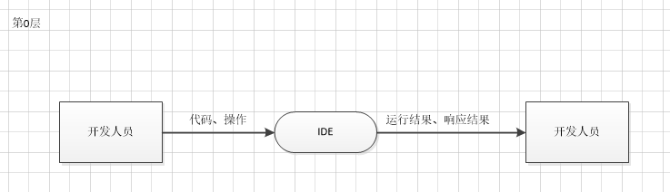

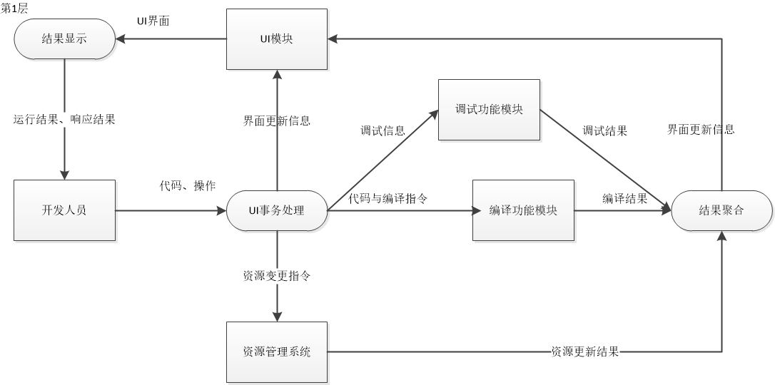

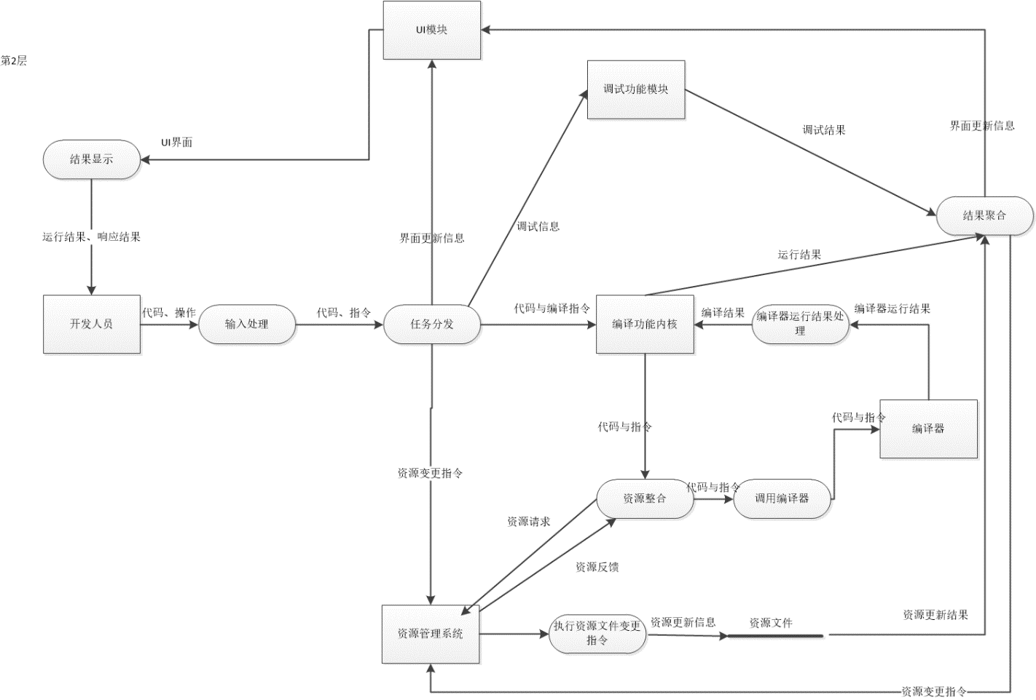

三、小结

个人感想：数据流并不好分析，因为IDE涉及的功能太多，很难都在图像里清晰地展示。而且功能越多，加工流程也越多，图像就越复杂，不易于观察。

数据流结构化分析侧重于IDE的行为，强调数据的加工过程，面向对象的分析侧重于不同对象，强调不同行为所联系的实体。

如果项目的行为较多，则运用数据流图分析就困难且不够直观。所以结构化分析和面向对象的需求分析应该结合项目的实际，合理运用。